Анализ влияния параметров сетки конечных элементов на результаты подбора продольной арматуры в монолитном безбалочном перекрытии.

Н.Б. Аксенов, С.А. Акопян
Донской государственный технический университет

Аннотация: При разбиении безбалочных плит на конечные элементы без использования абсолютно жестких тел с увеличением размера конечного элемента площадь требуемой по расчету опорной арматуры уменьшается, а пролетная арматура от размера конечных элементов не зависит. При использовании в узле сопряжения плиты с колонной абсолютно жесткого тела пролетная арматура уменьшается на 5 - 7%. При применении абсолютно жесткого тела с зоной перехода к полю плиты в виде треугольников в результатах расчета наблюдается увеличение требуемой по расчету арматуры по мере отдаления от грани колонны, что нелогично. Создание зон перехода из прямоугольных конечных элементов улучшает решение, но усложняет схему. Практическую ценность имеет вариант разбиения плиты на конечные элементы с размером равным сечению колонны без использования абсолютных жестких тел.
Ключевые слова: безбалочное перекрытие, монолитный каркас, расчет конструкций, Лира-САПР.

В настоящее время при строительстве жилых и общественных зданий весьма популярна конструктивная схема в виде монолитного многоэтажного безбалочного каркаса [1, 2], в том числе и с использованием высокопрочных бетонов [4] и композитных материалов [11]. Расчет таких зданий ведется в настоящее время с использованием современных программных комплексов, базирующихся на использовании метода конечных элементов [3, 5, 6]. Правильность полученного в результате расчета армирования в значительной мере зависит от параметров сетки конечных элементов, моделирующих строительную конструкцию [7,8,9] и в первую очередь в узлах опирания плиты на колонны. Известной проблемой здесь является появление аномально больших значения требуемой по расчету арматуры [10].
В качестве модели для вычислительного эксперимента (рис.1) принят каркас, имеющий следующие основные параметры: шаг колонн 6000 мм; высота этажа 3000 мм; колонны 400х400 мм; плиты толщиной 200 мм; бетон класса В25; арматура А400; колонны жестко защемлены. На каркас действуют только вертикальные нагрузки – собственный вес и q=5 кН/м². Узел опирания плиты на колонну моделировался как с использованием абсолютно жесткого тела (далее АЖТ), так и без него. Размер АЖТ принят равным сечению колонны. Использованы четыре сетки конечных элементов (далее КЭ), а именно 200х200 мм, 400х400 мм, 500х500 мм и 600х600 мм. Расчет выполнялся в среде ПК ЛИРА-САПР 2015
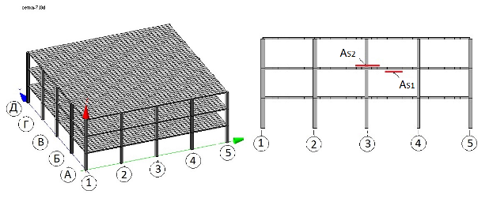
Рис.1. Модель, использованная в вычислительном эксперименте.

Предметом анализа выбрана площадь нижней арматуры (A_{S1)} в середине пролета между осями 3 и 4 по оси В и верхняя арматура (A_{S2}) над колонной на пересечении осей Б и 3 (отмечено красным на рис.1).
Сопоставление полученных результатов (таблица №1) свидетельствует о том, что размер КЭ на пролетную арматуру A_{S1} влияния практически не оказывает (разница от 2,4% до 3%), а введение в узел АЖТ уменьшает требуемую по расчету пролетную арматуру на 5 – 7%, причем тип использованных вариантов представления зон перехода от АЖТ к плите, влияния не оказывает. На опорную арматуру (A_{S2}) влияние АЖТ более существенно. При сетке конечных элементов 200х200 в узле без АЖТ максимальное значение A_{S2} составляет 21,3 см²/м.
Таблица №1
Арматура A_{S1}, см²/м, в середине пролета (средняя для полосы шириной L)
Сетка,  мм | Наличие и тип АЖТ |  |  | Ширина полосы  L, м
Сетка,  мм | Нет | АЖТ | 2хАЖТ | Ширина полосы  L, м
200х200 | 5,35 | 5,08 | - | 2,4
400х400 | 5,39 | 5,09 | 5,09 | 2,4
500х500 | 5,38 | 5,06 | 5,07 | 2,0
600х600 | 5,26 | 4,91 | 4,94 | 2,4
200х200 | 5,64 | 5,34 | - | Размер КЭ
400х400 | 5,64 | 5,31 | 5,30 | Размер КЭ
500х500 | 5,54 | 5,19 | 5,20 | Размер КЭ
600х600 | 5,47 | 5,10 | 5,13 | Размер КЭ
Примечание: тип АЖТ поясняется рисунками рис.2 – рис.5 далее по тексту.

Очевидно, что ориентироваться на это значение нельзя, поскольку оно получено для КЭ, центр тяжести которых расположен в теле колонны (рис.2). В ближайших к колонне КЭ требуется 16,3 и 12,6 см²/м (рис.2,а) и 15,7 см²/м (рис.2,б). Элемент, отмеченный на рис.2,а звездочкой, в реальной конструкции связан с колонной непосредственно, а в расчетной схеме между ним и колонной расположен элемент, по этой причине более корректной представляется схема, изображенная на рис.2,б. Таким образом, при конструировании ориентироваться следует на значение, равное 15,7 см²/м.
При сетке 400х400 без использования АЖТ максимальное значение A_{S2} составляет 15,6 см²/м (рис.3, а). Это значение соответствует КЭ с центром тяжести расположенном по грани колонны. Введение в узел АЖТ с зоной перехода, состоящей из треугольных КЭ (рис.3, б) приводит к разбросу значений A_{S2} и увеличению A_{S2} по мере удаления от грани колонны.
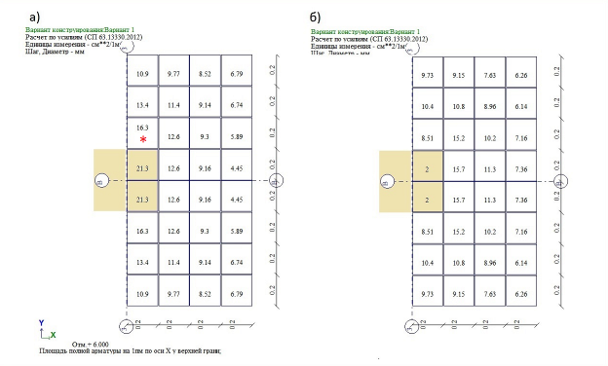
Рис. 2. Сетка 200х200, узел сопряжения: а – без АЖТ; б – с АЖТ.
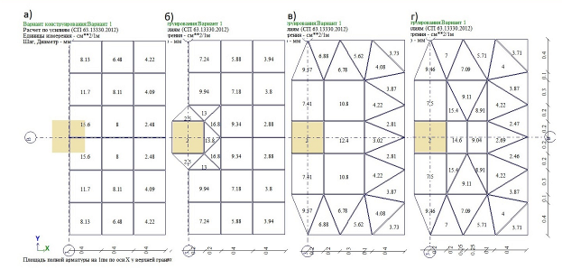
Рис. 3. Сетка 400х400. а – без АЖТ; б – с АЖТ; в – с 2хАЖТ; г – с 3хАЖТ.

Если зону перехода сделать так, чтобы по периметру колонны располагались только прямоугольные КЭ (схема 2хАЖТ на рис.2, в), то максимальное значение A_{S2} уменьшается до 12,4 см²/м. Однако, это значение получено для КЭ с центром тяжести, расположенном на расстоянии 250 мм от грани колонны, что является весьма грубым приближением. Сгущение сетки зоны перехода (схема 3хАЖТ на рис 3, г) дает возможность определить A_{S2} на расстоянии 66 мм и 100 мм от грани колонны. В результате получаем соответственно 15,4 см²/м и 14,6 см²/м.
Для сетки 500х500 в узле без АЖТ максимальное значение A_{S2} составило 14,2 см²/м (рис.4, а). Это значение на 8,9% меньше чем в аналогичном узле при сетке 400х400 (рис.3, а), что можно объяснить разным положением центров тяжести КЭ (при сетке 400х400 центр тяжести расположен по грани колонны, а при сетке 500х500 на расстоянии 50 мм).
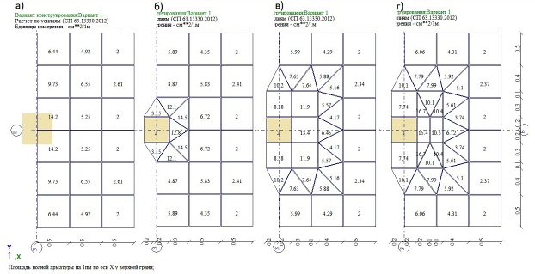
Рис. 4. Сетка 500х500. а – без АЖТ; б – с АЖТ; в – с 2хАЖТ; г – с 3хАЖТ.

Применение АЖТ (рис.4, б) ведет к образованию в зоне перехода треугольных элементов и своеобразному распределению значений A_{S2}, а именно: 12,1 см²/м на расстоянии 33 мм, 12,8 см²/м на расстоянии 100 мм и 14,5 см²/м на расстоянии 200 мм от грани колонны, то есть к увеличению значений A_{S2} по мере удаления от колонны. В результате модификации зоны перехода (схема 2хАЖТ на рис.4, в) получаем 13,4 см²/м на расстоянии 200 мм от грани колонны. Схема 3хАЖТ (рис.4, г) позволяет вычислить площадь арматуры на расстоянии 66 мм и 100 мм. В этом случае значения A_{S2} соответственно равны 16,7 и 15,4 см²/м. При сетке 600х600 получены похожие результаты. В узле без АЖТ (рис.5, а) наибольшее значение As.2 равно 12,9 см²/м. Оно меньше чем в сетках 400х400 и 500х500, что можно объяснить разницей положения центров тяжести.
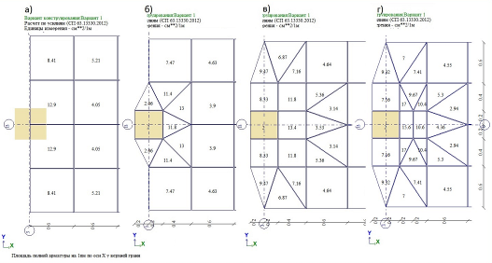
Рис. 5. Сетка 600х600. а – без АЖТ; б – с АЖТ; в – с 2хАЖТ; г – с 3хАЖТ.

При АЖТ с переходной зоной, состоящей из треугольных КЭ (рис.5, б) результаты следующие: 11,4 см²/м на расстоянии 67 мм, 11,8 см²/м на расстоянии 133 мм и 13,0 см²/м на расстоянии 266 мм от грани колонны. В случае переходе от АЖТ к плите с помощью прямоугольных КЭ (схема 2хАЖТ на рис.5, в) требуется 13,4 см²/м. В случае дробления сетки переходной зоны (схема 3хАЖТ на рис.5, г) требуется: на расстоянии от грани колонны, равном 66 мм 17,0 см²/м, а на расстоянии 133 мм 15,6 см²/м. Как видим (таблица №.2) для сеток КЭ без АЖТ справедливо следующее утверждение: с увеличением размера конечного элемента A_{S2} уменьшается. Во всех сетках с зоной перехода от АЖТ к плите в виде треугольников наблюдается эффект увеличения требуемой по расчету арматуры A_{S2} по мере отдаления от грани колонны, что на наш взгляд нелогично.
Таблица № 2
Требуемая площадь арматуры A_{S2}, см²/м на расстоянии Х от грани колонны
Вариант  сетки и узла | Х, мм
Вариант  сетки и узла | -100 | 0,0 | 33-66 | 100-133 | 200 | 250-266
200х200 | 16,3 | - | - | 12,6 | - | -
200х200 + АЖТ | - | - | - | 15,7 | - | -
400х400 | - | 15,6 | - |  | - | -
400х400 + АЖТ | - | 13,0 | 13,8 | 16,8 | - | -
400х400 + 2хАЖТ | - | - | - |  | - | 12,4
400х400 + 3хАЖТ | - | - | 15,4 | 14,6 | - | -
500х500 | - | - | 14,2 |  | - | -
500х500 + АЖТ | - | - | 12,1 | 12,8 | 14,5 | -
500х500 + 2хАЖТ | - | - | - |  | 13,4 | -
500х500 + 3хАЖТ | - | - | 16,7 | 15,4 | - | -
600х600 | - | - | - | 12,9 | - | -
600х600 + АЖТ | - | - | 11,4 | 11,8 | - | 13,0
600х600 + 2хАЖТ | - | - | - | - | 13,4 | -
600х600 + 3хАЖТ | - | - | 17,0 | 15,6 | - | -

Создание зон перехода с прямоугольными конечными элементами, имеющими размеры близкие к размеру АЖТ (тип 2хАЖТ на рис.3, в, рис.4, в и рис.5, в) ведет к заниженным результатам и не может быть признано удачным решением. Вариант перехода от АЖТ к плите с дроблением сетки (типа 3хАЖТ на рис.3, г, рис.4, г и рис.5, г) для прямоугольных конечных элементов дает следующие результаты: 14,6 см²/м; 15,4 см²/м и 15,6 см²/м, что почти совпадает с вариантом сетки 400х400 без использования абсолютных жестких тел (в этом случае требуемая по расчету площадь арматуры A_{S2}=15,6 см²/м). С учетом сложности представления узлов сопряжения колонн с плитой по типу 3хАЖТ практическое значение имеет вариант разбиения плиты (в узле сопряжения с колонной) на квадратные или близкие к квадрату прямоугольные конечные элементы, размеры которых совпадают с размерами поперечного сечения колонны.

Литература
- Сагадеев Р.А. Современные методы возведения монолитных и сборно-монолитных. 2008. –136с.
- Сухарева А.В., Аксенов В.Н. Сравнительный анализ эффективности использования кесонных перекрытий SkyDome в современных многоэтажных зданиях при стандартном шаге колонн // Инженерный вестник Дона, 2016, №4 URL: ivdon.ru/magazine/archive/n4y2015/3885
- Перельмутер А.В., Сливкер В.И. Расчетные модели сооружений и возможности их анализа. – М, 2007. – 595 с.
- Мкртчян А.М., Аксенов В.Н. Аналитическое описание диаграммы деформирования высокопрочных бетонов // Инженерный вестник Дона, 2013, №3 URL: ivdon.ru/magazine/archive/n3y2013/1818
- А.С. Городецкий, Л.Г. Батрак, Д.А. Городецкий, М.В. Лазнюк, С.В. Юсипенко. Расчет и проектирование конструкций высотных зданий из монолитного железобетона. – Киев, 2004. –106 с.
- ПК ЛИРА-САПР 2016. Проектирование и расчет строительных конструкций. [2016]. URL: liraland.ru/lira/
- Metin Husem, Selim Pul. Investigation of strain models for confined high strength concrete // «Sadhama» Vol. 32, Part 3, June 2007, pp 243-253. –India.
- Robert Benaim. The Design of Prestressed Concrete Bridges. Concepts and principles. 2008. –581p.
- James K. Wight. Reinforced Concrete Mechanics and Design. 2009. –113p.
- Зенкевич О. Метод конечных элементов в технике. М.: Мир, 1975. 538 с.
- П.П. Польской, Д.Р. Маилян, С.В. Георгиев. О влиянии гибкости стоек на эффективность композитного усиления // Инженерный вестник Дона, 2015, №4 URL: ivdon.ru/ru/magazine/archive/n4y2015/3374.
References
- Sagadeev R.A. Sovremennye metody vozvedenija monolitnyh i sborno-monolitnyh [Modern methods of construction of monolithic and precast-monolithic]. 2008. 136 p.
- Suhareva А.W., Aksenov W.N. Inženernyj vestnik Dona (Rus), 2016, №4. URL: ivdon.ru/magazine/archive/n4y2015/3885
- Perel'muter A.V., Slivker V.I. Raschetnye modeli sooruzhenij i vozmozhnosti ih analiza. M, 2007. 595 p.
- Mkrtchyan A.M., Aksenov V.N. Inženernyj vestnik Dona (Rus), 2013, №3. URL: ivdon.ru/magazine/archive/n3y2013/1818/
- A.S. Gorodeckij, L.G. Batrak, D.A. Gorodeckij, M.V. Laznjuk, S.V. Jusipenko Raschet i proektirovanie konstrukcij vysotnyh zdanij iz monolitnogo železobetona. [Calculation and design of construction of high-rise buildings made of reinforced concrete]. Kiev, 2004. 106 p.
- PK LIRA-SAPR 2016. Proektirovanie i raschet stroitel'nykh konstruktsiy [LIRA-SAPR 2016. Design and calculation of building structures]. URL: liraland.ru/lira/.
- Metin Husem, Selim Pul. Investigation of strain models for confined high strength concrete. «Sadhama» Vol. 32, Part 3, June 2007, pp. 243-253. India.
- Robert Benaim. The Design of Prestressed Concrete Bridges. Concepts and principles. 2008. 581p.
- James K. Wight. Reinforced Concrete Mechanics and Design. 2009. 113p.
- Zenkevich O. Metod konechnykh elementov v tekhnike [Finite element method in engineering science]. M.: Mir, 1975. 538 p.
- P.P. Pol'skoj, D.R., Mailjan, S.V. Georgiev. Inženernyj vestnik Dona (Rus), 2015, №4. URL: ivdon.ru/ru/magazine/archive/n4y2015/3374

